文字筆記區

資料>建模> 做機器人操作，資訊系統 ON bot

(工程師端)資料分析>沉浸式>系統管理>資料收集(用戶端)>行銷推播(後續)

主管得知新技術->商業市場>應用方式>簡報>老闆>點頭批准>做程式

**流量思維**:

1.百貨營利模式：固定櫃費+成交抽成

2.LINE 社交就有流量

3.捷運：資金池轉投資、利用公眾運輸累積悠遊卡公司用戶

**chat bot 的後續連結**

1.line bot 結合小遊戲Liff

2.wechat(微信小程序遊戲和其他應用)

**chat bot 常見的三種模式**

1.客服與商務導流

2.商業模式ON Chatbot

3.拉群機器人

Case:

記帳雞: 高頻剛需，找到目標客群，再導流去微股力

趨勢科技防詐達人:解決需求+推薦產品

Challenges:

1. 非高頻剛需(高頻率剛性需求)  
2. 缺乏收入現金流

**經典電商機器人流程**

1.關注

2.商品瀏覽(廣度)

3.規格確認(深度)

4.購買

line bot designer

網址:<https://developers.line.biz/zh-hant/services/bot-designer/>

**第一步:關注**

**1.取個資**

**2.______**

**3.問候語**

3.1文字訊息

3.2圖片訊息:只能用.JPG

3.3影像地圖(目錄) 動作

3.3.1訊息動作

3.3.2URI動作

3.3.3日期時間

3.3.4回傳動作

3.3.5LIFF

**4.範本訊息**

4.1輪播4.2按鍵4.3確認

**5.彈性訊息**

**6.市面上的line bot類型**

6.1 客服結合電商

6.2 故事型行銷體驗

6.3 商業模式on BOT

6.4 引流型+主盈利型

用訊息動作讓用戶發話，進入下一階段(轉場)

**第二步:用輪播範本提供選擇(廣度搜索)**

1.輪播範本

1.是否用縮圖2.文字描述3.訊息動作(標籤是顯示文字，文字是用戶輸出的字)

4.URI動作5.日期時間選擇器動作(預約，廣告)6.回傳動作

**第三步:提供選擇後的細項(深度挖掘)**

1.按鍵範本

**第四步:確認(動作數2)**

1.確認範本

1.點選確定後傳訊息給資料庫進行查詢

2.用回傳動作隱藏真正要回傳的訊息(放在資料位)

標籤 文字(明傳) 資料(暗傳)

**第五步:圖文選單**

1.範例圖文選單2.自創圖文選單

**第六步:彈性訊息**

1.不一樣(有特色)

**第七步:網頁應用程式Liff**

網址:[html5 games](https://html5games.com/)

課程簡介

第一天>Line機器人設計 11/20

第二天>Line機器人程式開發 11/23

第三天>AI模型機器人體驗 11/30

第四天>雲端機器人佈署 12/7

1.設計樣板->2.機器人開發->3.AI->4.丟雲端

第五天>專題 12/9

圖片區

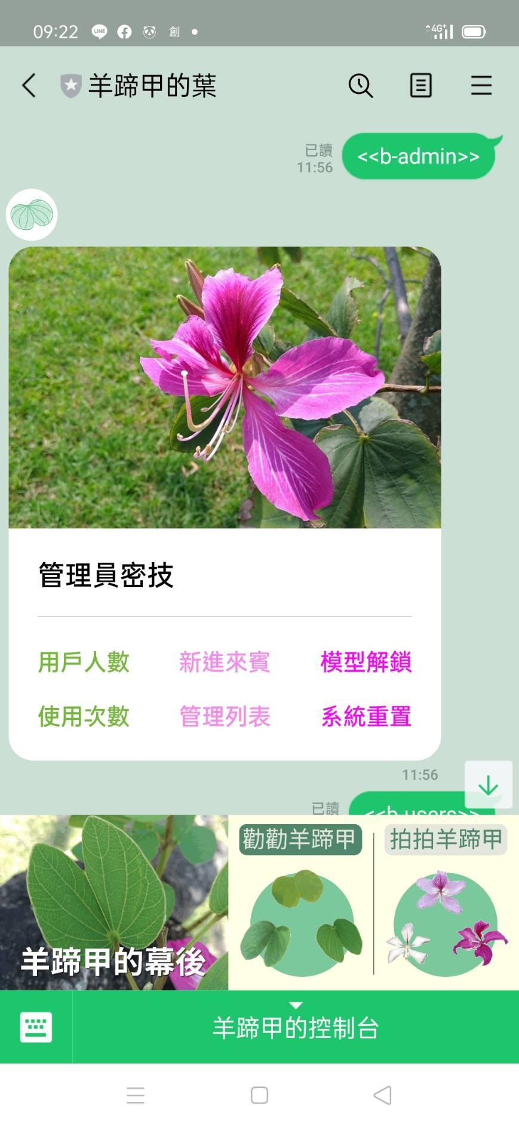

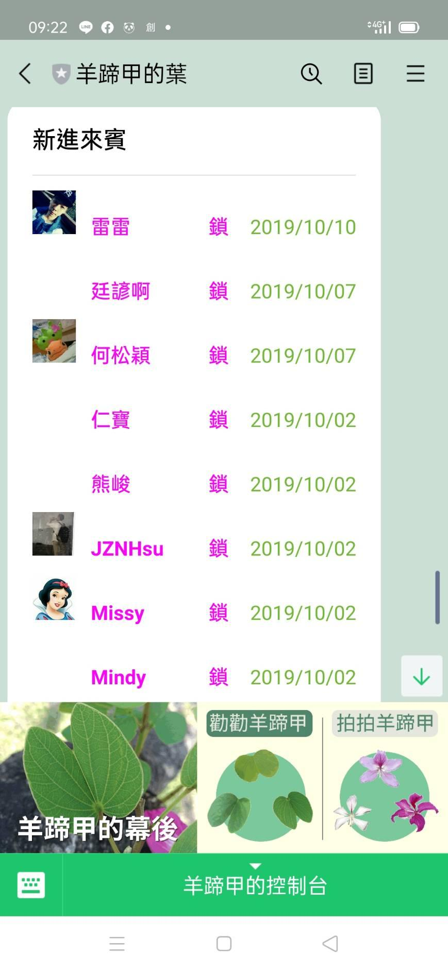

<https://developers.line.biz/en/services/bot-designer/>

<https://d.line-scdn.net/r/devcenter/bot-designer/LINE%20Bot%20Designer%20Setup%201.3.4.exe>

|  |  |  |  |  |  |
| --- | --- | --- | --- | --- | --- |
| **白板** | | | | | |
|  |  |  |  |  |  |
|  |  |  |  |  |  |
|  |  |  |  |  |  |
|  |  |  |  |  |  |
|  | |  |  |  |  |
|  |  |  |  |